简 报

丰都县交通运输委连续召开专题会议

扎实开展城乡交通运输一体化示范县创建攻坚行动

为切实解决全国城乡交通运输一体化示范县创建工作中的重点难点问题，5月27日至28日，丰都县交通运输委接连召开全国城乡交通运输一体化示范县上半年调度会、重点任务推进会和县级部门联席会议，专题解决创建工作中的难点和重点问题，开启了创建工作的攻坚行动。



一是对标任务找差距。各乡镇、相关单位、企业要针对创建方案和目标任务分解体系，对目标任务、工作措施、时间节点再理解，结合当前进度找差距、找问题、找不足，做到心中有数。

二是锚定目标添措施。各乡镇、相关单位、企业要把创建工作纳入当前和今后一段时期的主要工作，主要领导亲自抓、分管领导具体抓，专班专人专业队伍聚力抓；把创建工作以城乡交通运输一体化示范县创建目标为引领，严格量化标准；优化工作方案,在可操作性、时效性上多下功夫；倒排工期、打表推进；强化督导指导，对各项指标按照阶段性要求进行检查验收；发现并总结创建经验，打造一批先进典型。

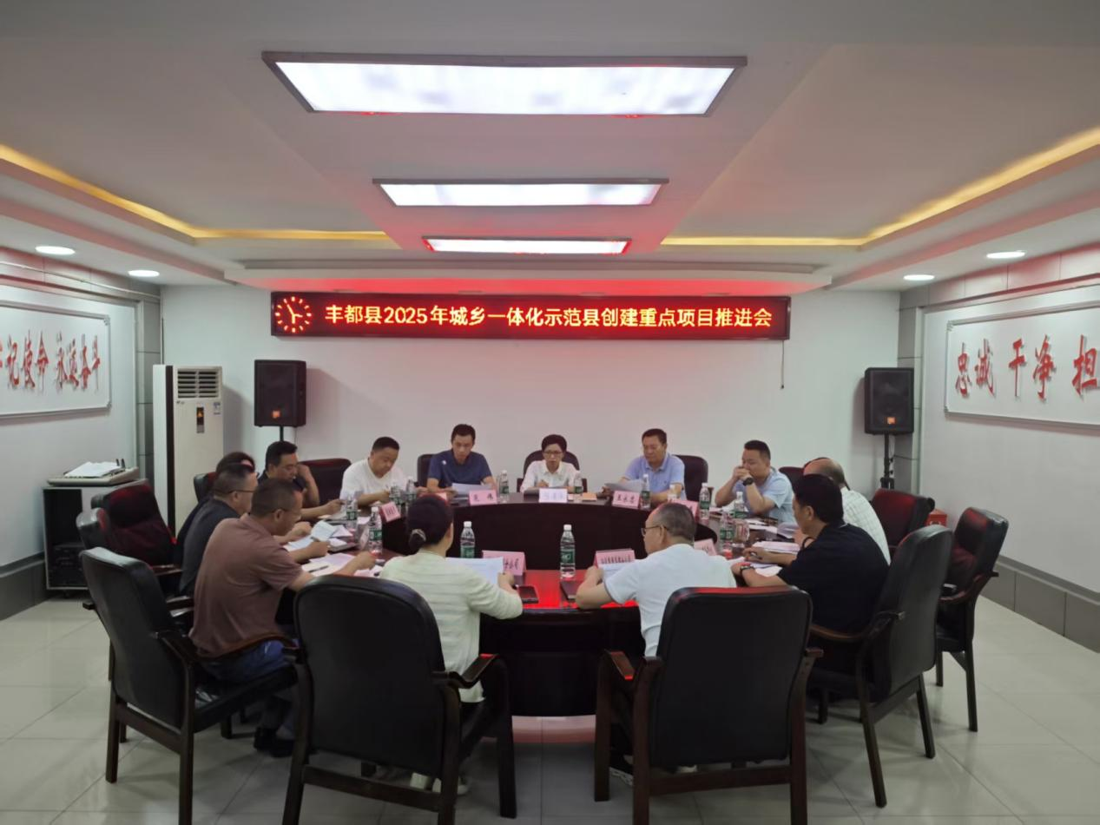

三是突出重点解难题。各创建单位要找准所涉领域的难点重点，集中人力、物力、财力进行攻坚。县住房城乡建委要落实港湾式公交站台建设；县商务委要落实电商直播基地打造；县实业集团要加快落实绿色智慧物流基础设施建设项目；县城建集团要落实公园大道东段建设；中邮丰都分公司要加快推进以仓配中心为重点的三级物流体系的建设、促进邮政与快递、客货运信息平台建设，加强包裹到网络体系的合作；三家客运企业要进一步落实客车带邮（快）递件线路的开行。对农村公路、城乡基础设施、三级物流体系站点、客货邮融合信息系统和公交及配套建设重点项目，提出了解决措施。

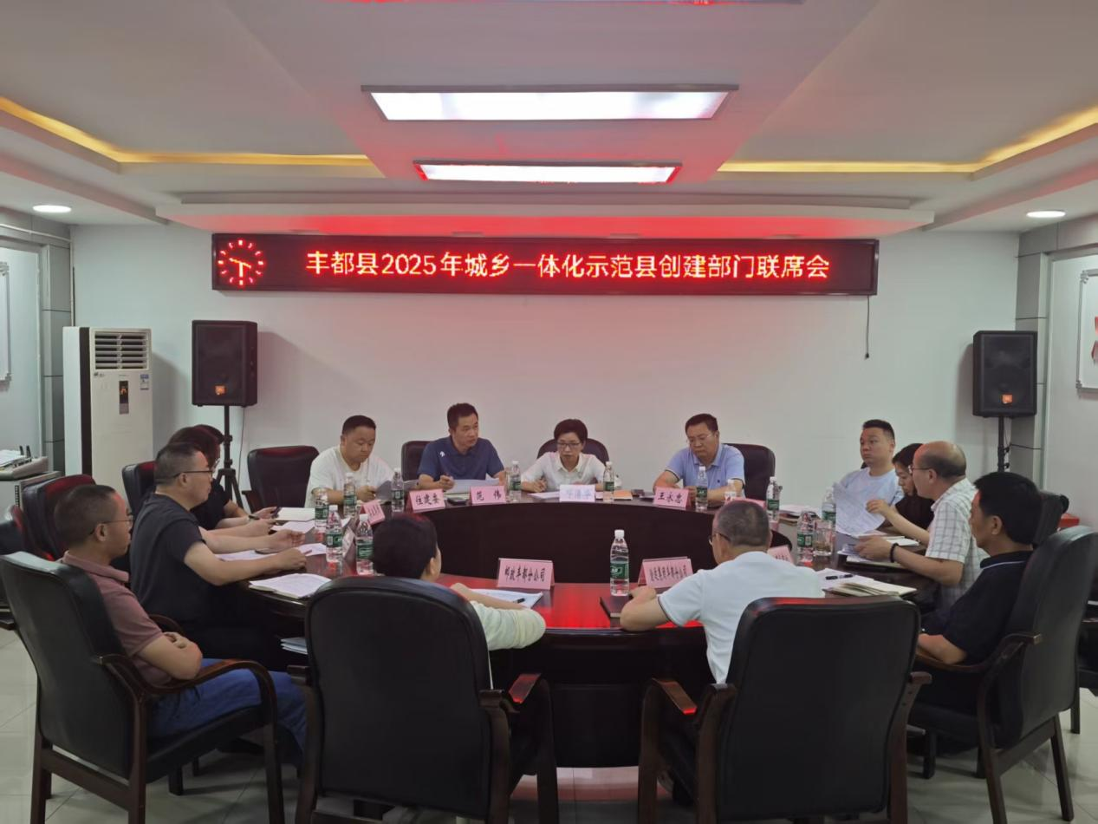

四是上下联动聚合力。各创建单位要牢固树立"一盘棋"思想，系统推进城乡基础设施补短板、物流服务提质增效、融合发展创特色三大方面，全力构建"外联内通、安全便捷、智慧绿色、服务优质"的现代综合交通运输体系，为推进城乡融合发展提供坚实交通保障。要充分发挥“邮乐”平台资源优势，进一步加强宣传，整合新农人、电商、供销、旅游景点、农产品生产基地等资源，对重点行业、产业、企业进行点对点对接，形成战略合作，进一步降本增效，实现行业内外多主体融合，构建城乡经济综合体，激发乡村振兴活力。

各单位将以近期工作会议精神为新起点，强化责任担当，创新工作方法，确保如期高质量完成创建目标，交出让人民群众满意的丰都答卷。 （丰都县一体化专班 庞家壮）